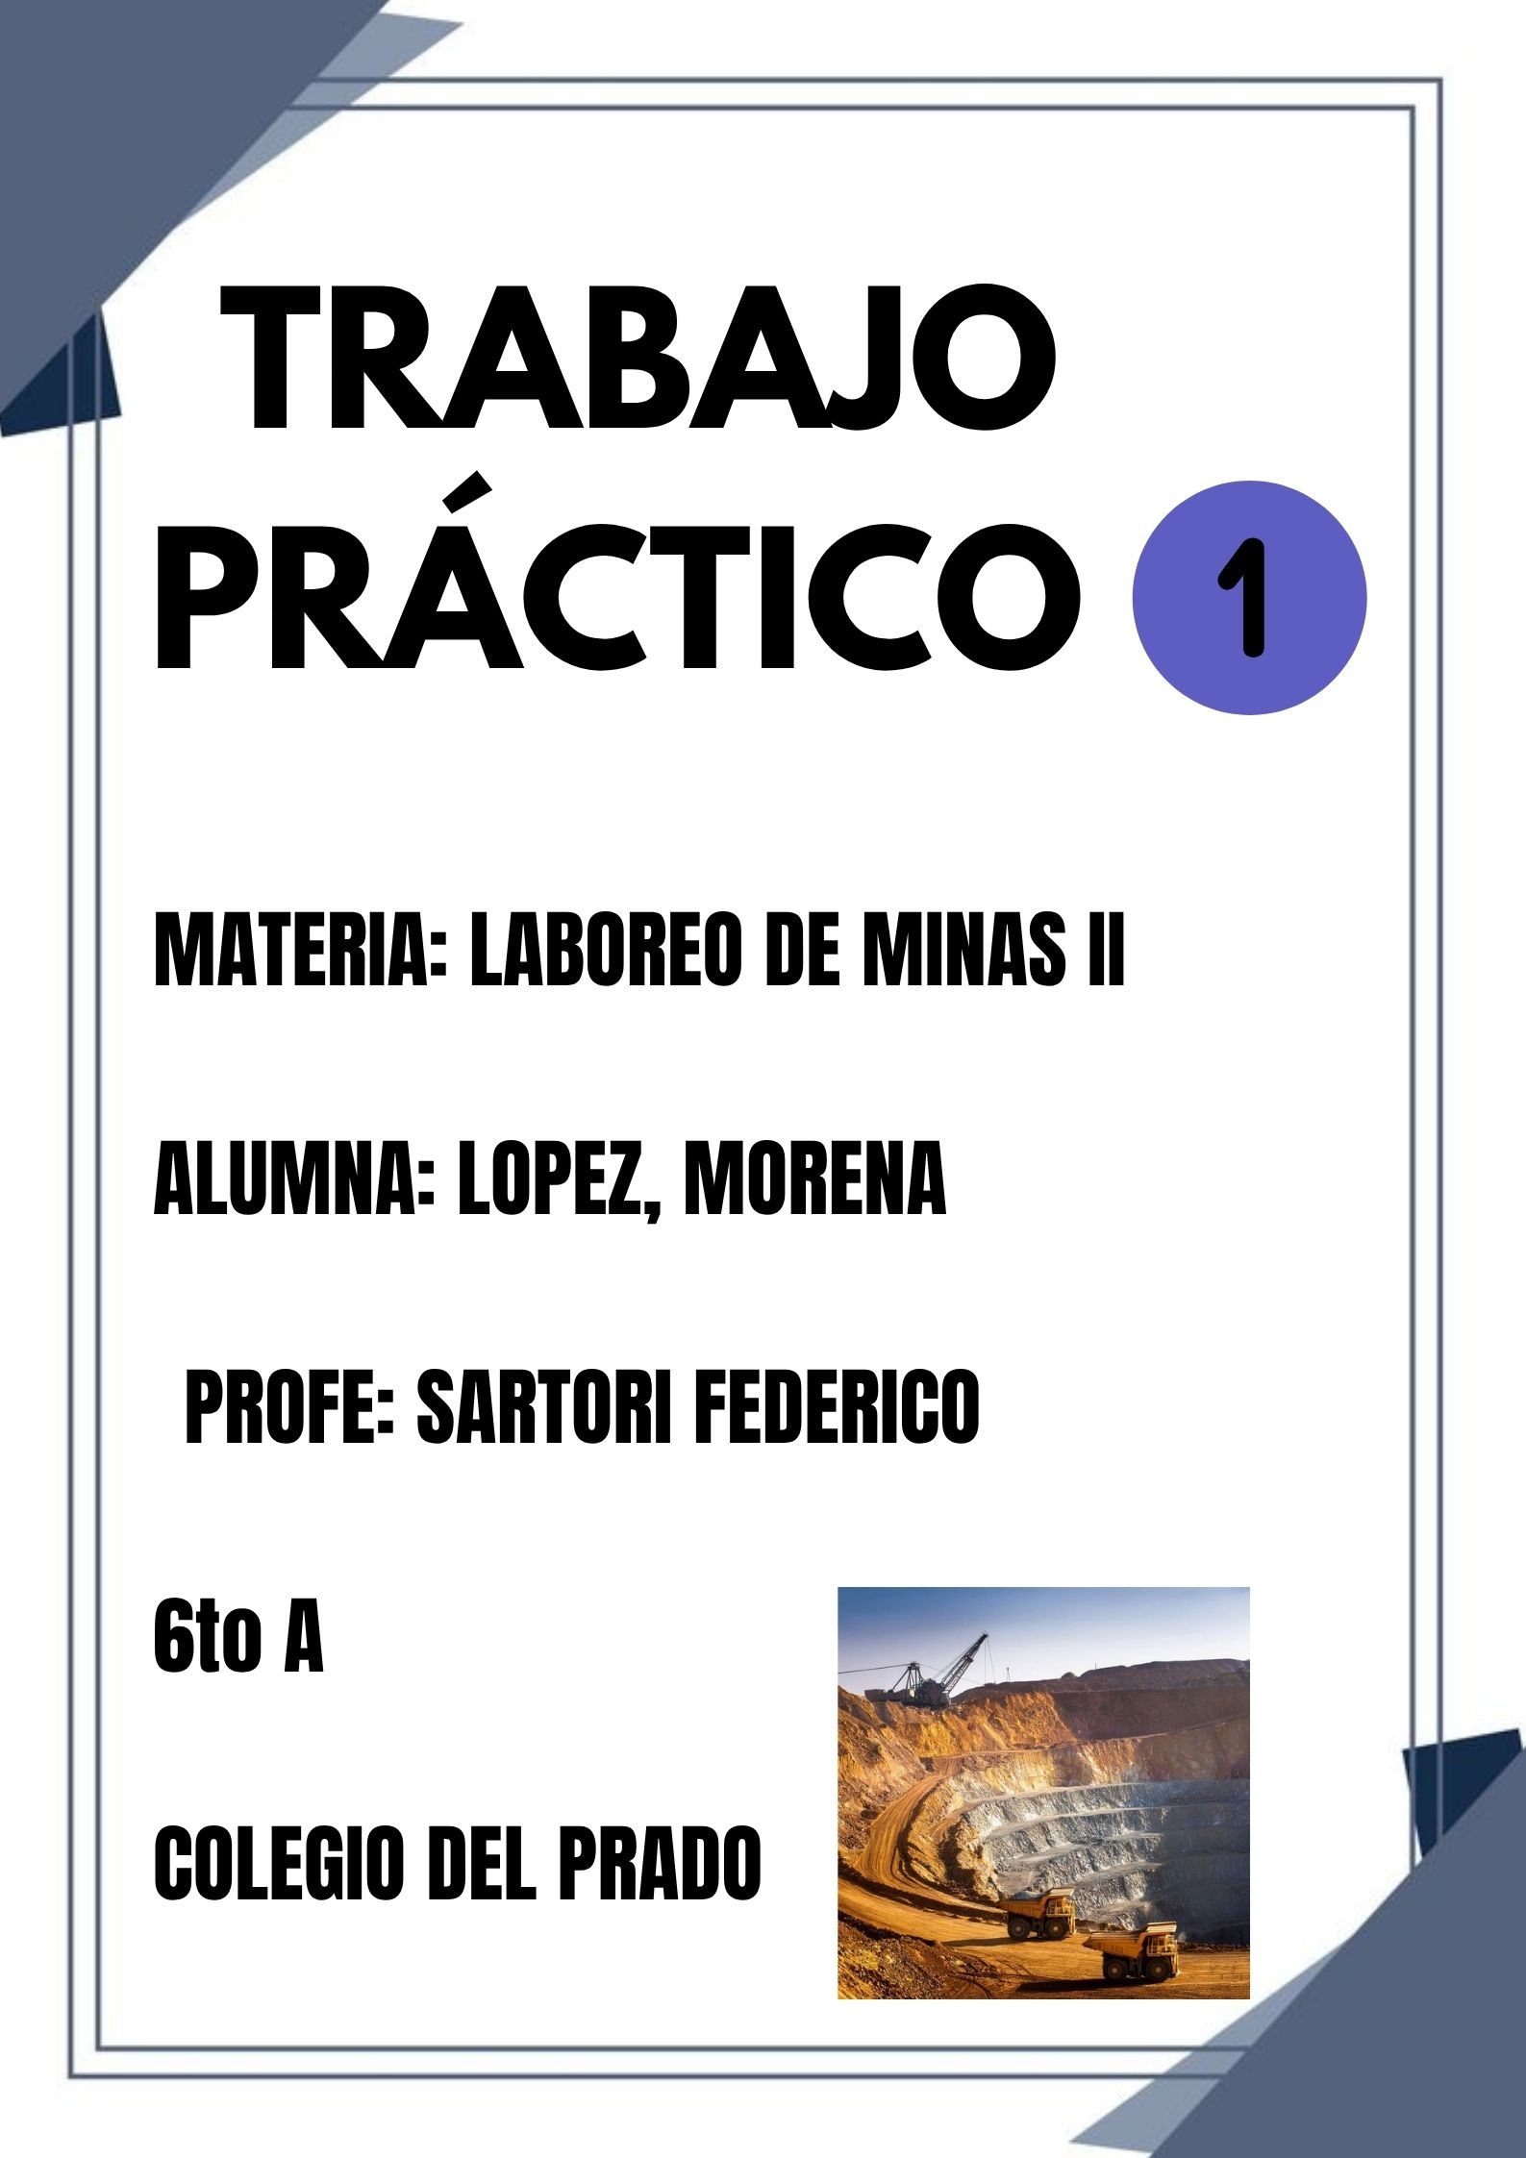
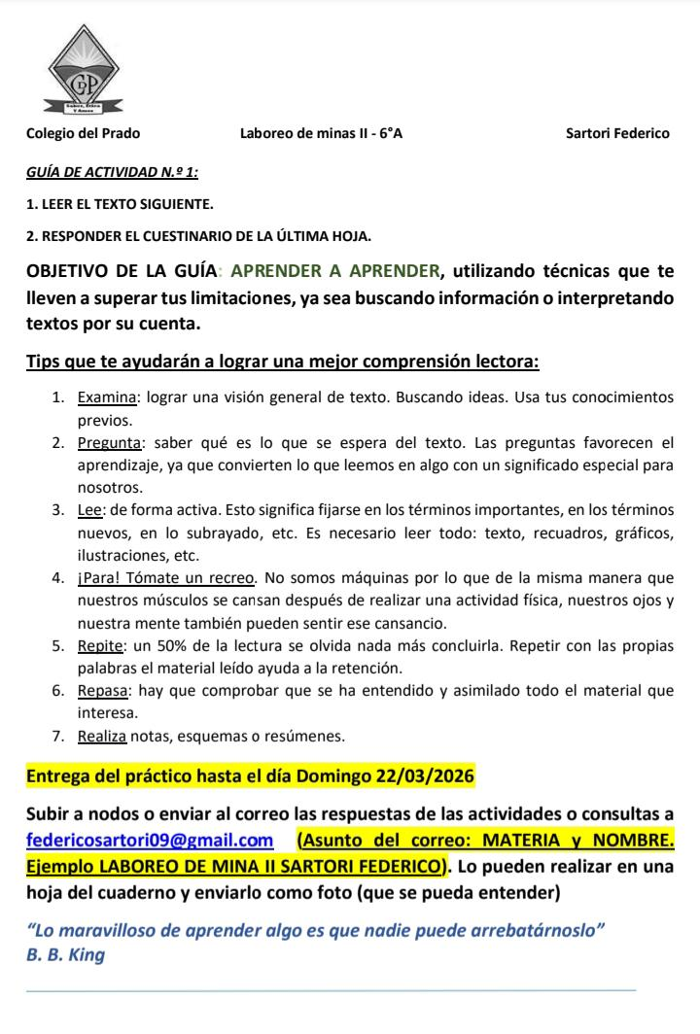
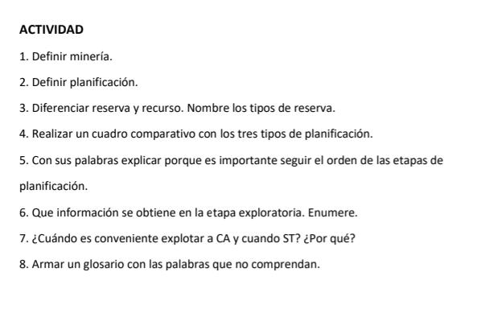

1_ La MINERÍA se define como el conjunto de sistemas, instrumentos, métodos y máquinas, las cuales se necesitan para poder lograr una correcta separación (se separa la mena de la ganga).
La mena se define como el mineral valioso, el cual nos permite obtener productos, con el fin de satisfacer las necesidades de las personas
Ejemplos típicos:
* Con el hierro podemos construir puentes, viviendas o edificios
* El cobre, está en la electricidad
* Y si no, también podemos obtener caliza de la mina, donde se realiza el cemento
2_La planificación es un proceso previo de toma de decisiones que permite organizar las actividades de una empresa, anticiparse a situaciones futuras y adaptarse a posibles cambios. Se basa en definir objetivos y establecer un plan con los recursos, tiempos y acciones necesarias para lograr resultados eficientes.
3_ Un RECURSO mineral es una gran parte de la corteza terrestre que pasa a ser RESERVA cuando por medio de la tecnología avanzada, puede lograr extraer el mineral o metal que se desea. Antes de realizarlo se determina que tan rentable es dicha extracción
Existen diferentes tipos de reservas, podemos encontrar:
☆ Reservas inferidas o posibles
♡ Reservas indicadas o probables
☆ Reservas medidas o probables
♡ Reservas explotables o recuperables
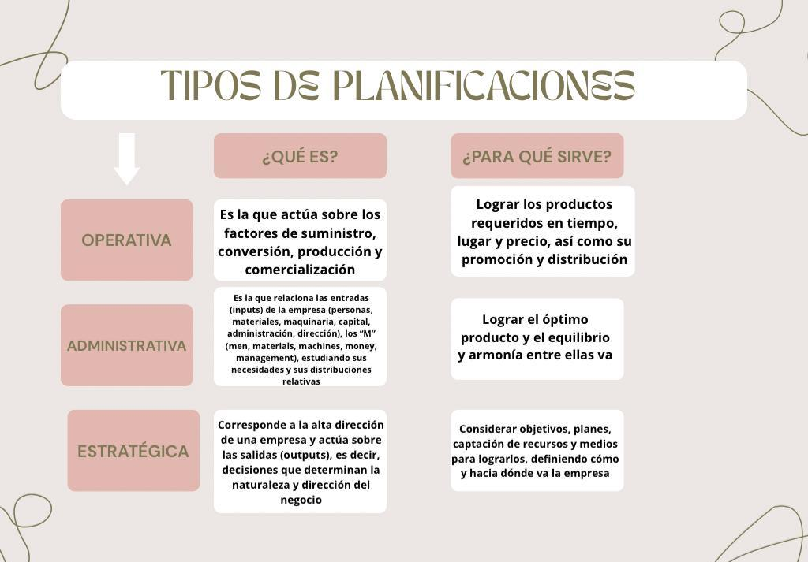
4_

5_ Seguir el orden de las etapas de planificación es importante porque cada paso se basa en el anterior.
Primero se definen los objetivos, que son la base de todo y después se organizan en partes más específicas para poder trabajar mejor
Recién ahí se pueden pensar distintas alternativas y compararlas de forma real teniendo en cuenta el tiempo y el presupuesto.
Ademas en mi opinión si no se respeta ese orden, se pueden tomar decisiones sin analizar bien todas las opciones, confundiendo lo que uno quiere con lo que realmente se puede hacer.

6_ La información que se obtien:
1: la extensión ( volumen o tonelaje) y calidad ( Ley) del deposito
2: primer idea de su valor económico
3: se realiza un muestreo mas regular para definir los límites del deposito
4: las muestras son evaluadas a través de análisis químicos o de rayos X
5: usan métodos para recuperar testigos, lo q permite mapear las estructuras del subsuelo
6: estudio de factibilidad y eso define si se debe continuar con el proyecto o no

7_ (SACADO DE INTERNET) Es posible cuando el yacimiento brota en superficie o a muy pequeña profundidad. Empezó a realizarse a mediados del siglo XVI y se utiliza en todo el mundo. Cuando un mineral o roca deseada está cerca de la superficie, las empresas suelen optar por la minería a cielo abierto, debido a sus menores costos y mayor eficiencia. Los pozos abiertos normalmente se cavan en niveles y con paredes en ángulo para reducir el riesgo de colapso o caída de rocas.
FUENTE: https://mineramarineresources.com/ventajas-y-desventajas-de-la-mineria-a-cielo-abierto/
COMO YO LO ENTENDÍ: La minería a cielo abierto se usa cuando el yacimiento está en la superficie o a poca profundidad porque es más fácil y económico extraer el mineral y por eso es una de las formas más utilizadas. Los pozos se hacen en niveles y con paredes inclinadas ( que son los bancos) para que no se produzcan derrumbes.

● Lo realice con chat gpt
¿CUÁNDO ES CONVENIENTE EXPLOTAR EN SUBTERRÁNEA?
La minería subterránea es conveniente cuando el yacimiento mineral se encuentra a gran profundidad o cuando la extracción a cielo abierto no resulta viable, ya sea por razones económicas, ambientales o geográficas. También se aplica en yacimientos de menor tamaño o con alta concentración de mineral, donde remover grandes volúmenes de material estéril no es rentable.
● Como yo lo entendí:
La minería subterránea se usa cuando el mineral está muy profundo y no conviene sacarlo desde arriba porque sería muy caro o complicado. También cuando el yacimiento no es tan grande o hay mucho material encima, entonces es mejor ir por abajo y no romper toda la superficie.
8_ GLOSARIO
INTRODUCCIÓN
♡Rudimentarias: Métodos simples y antiguos usados en los inicios de la minería, con poca tecnología.
PROSPECCIÓN
♡Anómalas: Zonas donde hay concentraciones de minerales fuera de lo normal.
♡Detritos arrastrados: Restos de rocas o minerales que fueron transportados por agua o viento.
♡Anomalías: Cambios o alteraciones en el terreno que pueden indicar presencia de minerales.
♡Radiométricas: Técnicas que miden la radiación del suelo para detectar ciertos minerales.
EXPLORACIÓN
Sondaje: Perforación del suelo para obtener muestras del subsuelo y analizar si hay minerales.
DESARROLLO
♡Carguío: Proceso de cargar el material extraído en equipos para transportarlo.
EXPLOTACIÓN
• Tronadura: Uso de explosivos para romper la roca y facilitar la extracción del mineral.
PLANIFICACIÓN ADMINISTRATIVA
• Management: Organización, dirección y control de todas las actividades del proyecto minero.

